搭侨引商拓全球 赋能民企闯蓝海

为拓宽民营企业家全球化发展视野，精准搭建海内外侨商资源对接桥梁，6月27日，江海区工商联（总商会）联合江海区委统战部举办“企业出海：从非洲到全球，四十年实战心得”专题企业家分享交流会。辖区工商联会员、制造业、进出口商贸企业负责人约50人齐聚现场，共探海外市场增量机遇、共学跨境经营实操路径。
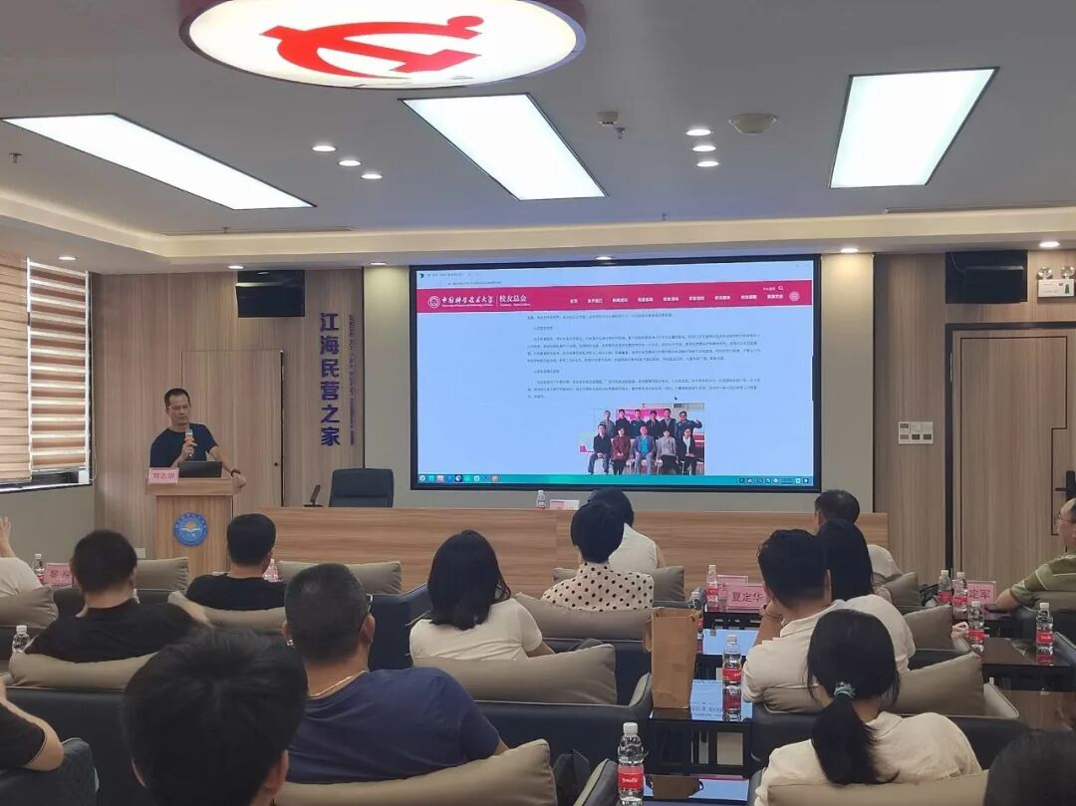

分享会前，江海区委常委、区委统战部部长邓志华做了动员讲话，他希望参加分享会的企业负责人以本次分享会为新起点，拓宽全球视野、吸收实战经验，找准适合自身企业的出海发展路径，稳步开拓国际市场，把江海制造、江海优品推向全球。
本次活动特邀资深海外侨领、刚果金中华总商会主席张琪作主题分享。张琪身兼刚果经济部、总统府私人顾问、金沙萨大学永久客座教授，自1986年走出国门，深耕海外市场四十载，业务布局覆盖21个非洲国家、7个东南亚国家，欧美多国设立分支机构，长期深耕跨境贸易、海外建厂、矿产基建领域，手握多国侨商会、当地政企一手资源，拥有大量以真金白银换来的海外营商实战经验。
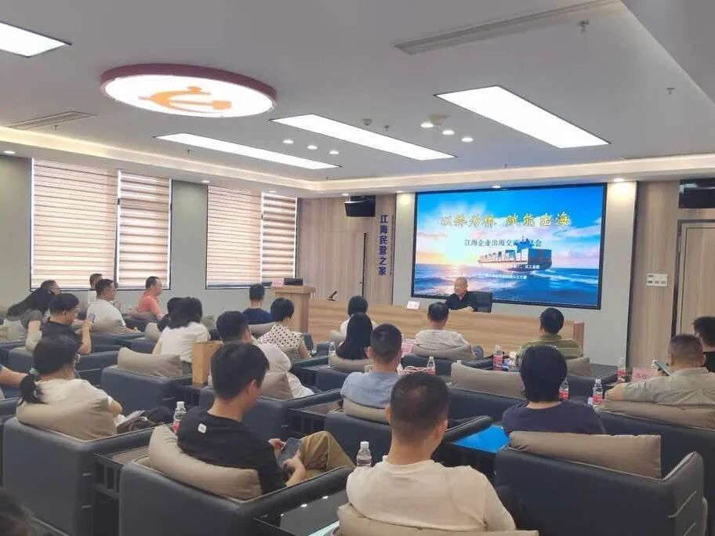

分享会上，张琪围绕出海大势研判、市场落地实操、中国企业核心竞争优势三大维度展开深度讲解，内容贴合江海新材料、智能家电、日化等本土产业实际，并解读当前企业出海发展大势，详解非洲、东南亚、中亚市场筛选标准、分层投资模式、跨境经营合规风控要点，以真实案例讲解海外建厂、贸易分销避坑技巧。
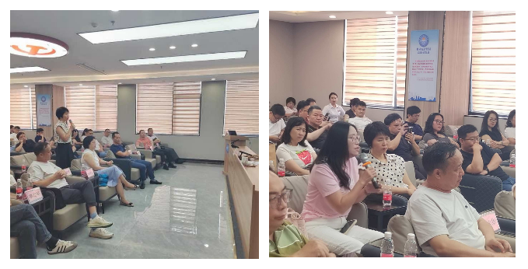

整场分享会立足实战、不讲空论，真实案例、实操方法引发现场企业负责人强烈共鸣。互动交流环节，参会企业围绕关税、东南亚建厂准入、中亚代理合作、海外用工管理等实际难题踊跃提问，张琪结合自身多年侨商资源逐一细致解答，并开放后续一对一资源对接渠道，为有意向出海的企业搭建海外商会、当地政企联络通道。
参会企业家纷纷表示，本次专题分享及时精准，跳出传统外贸固有思维，清晰看清全球市场发展大势，学到一套低成本、低风险出海起步路径，有效提振开拓海外市场信心。
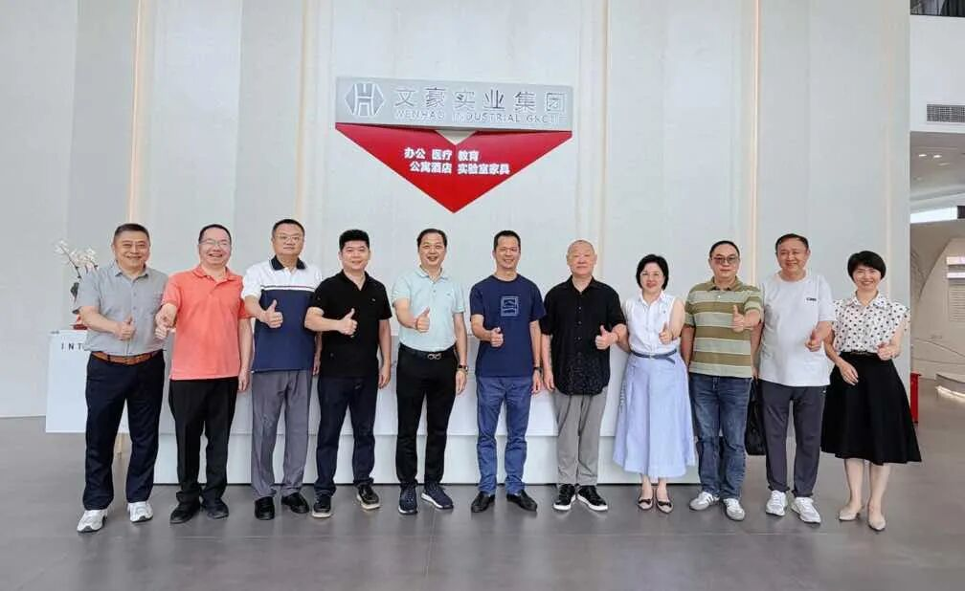

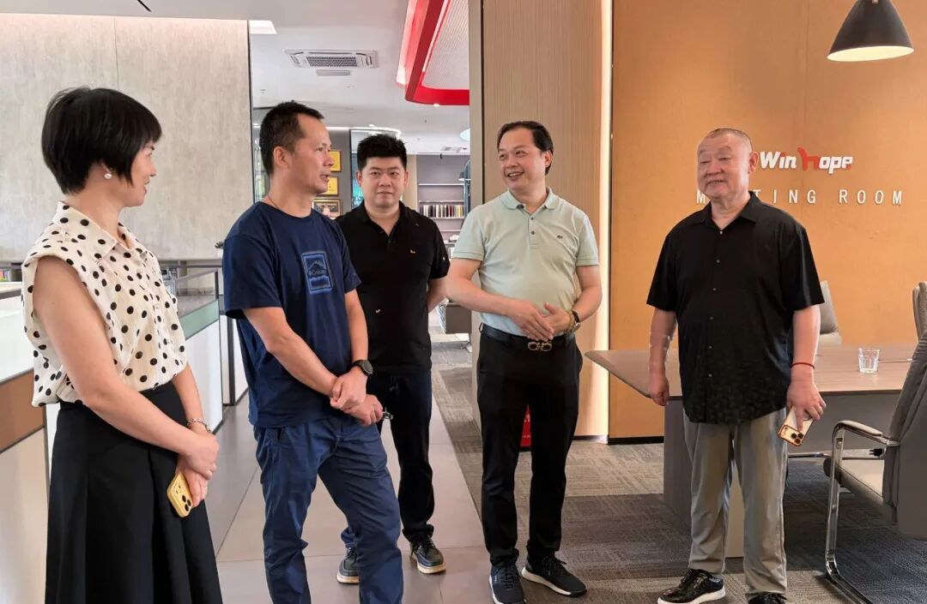

会后，区工商联（总商会）会员文豪实业集团代表立即邀请张琪一行到公司参观。该公司是一家深耕办公家具行业26年的制造型企业，长期服务省级/市级政府采购、国企、上市公司及知名企业客户，打造商用家具一站式解决方案，主要出口区域包括沙特、东南亚、澳洲。在交谈中，他们互留联系方式探寻合作商机。
江海区工商联（总商会）相关负责人表示，下一步将持续发挥搭建桥梁职能优势，常态化开展海外经贸分享、侨商资源对接、跨境政策宣讲系列惠企活动，持续打通民营企业“走出去”服务链条，引导辖区民营经济抢抓全球发展机遇，依托侨界资源赋能江海制造业转型升级，助力全区民营经济高质量发展。

